Micro moteur - Document de synthèse

Nom : | BTS MVP 1 | 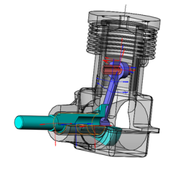
Prénom : | Note :

